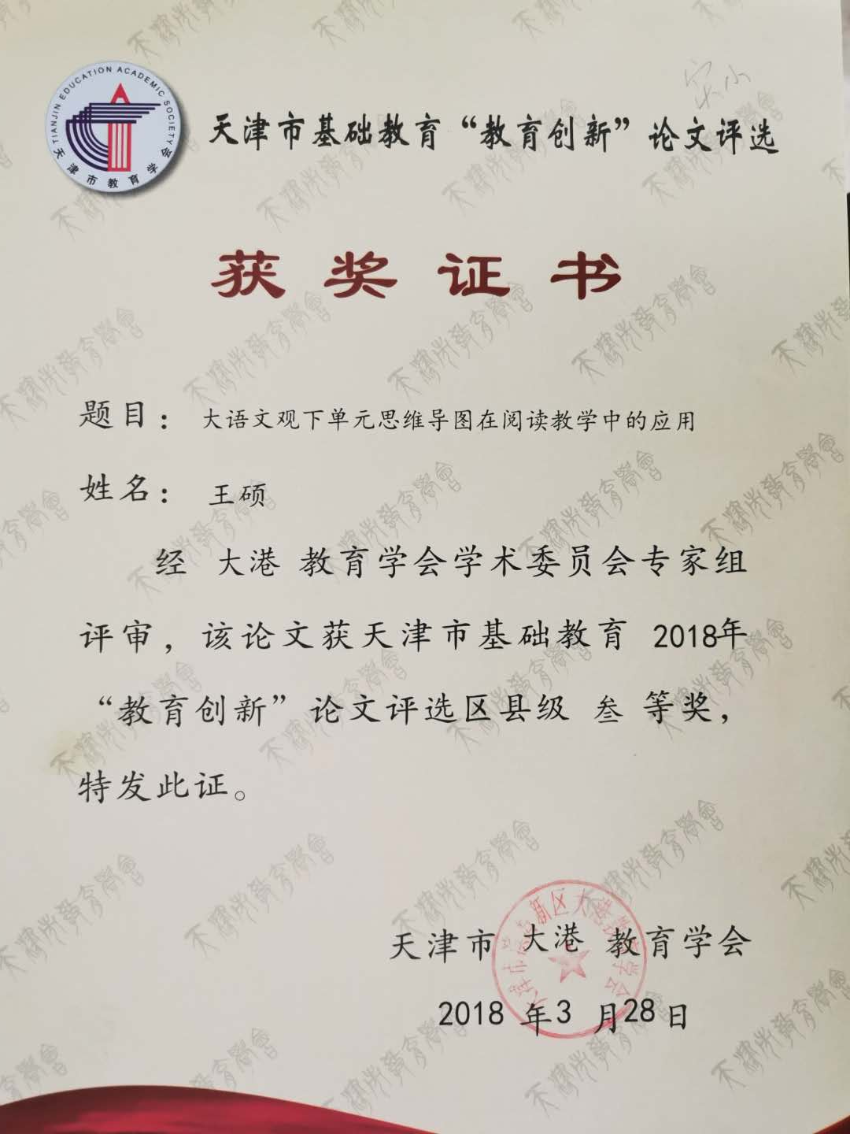

大语文观下单元思维导图在阅读教学中的应用

思维导图又称脑图（Mind Map），是托尼•巴赞（Tony Buzan）在20世纪60年代提出的。它是放射性思维的表达，是用来组织和表征知识的工具①。这就好比知识树，围绕某个知识点，伸展出不同层次、不同角度、不同密度的枝叶，让创作者大大发散思维和想象力，让欣赏者的感官充分调动了起来，不仅印象深刻，而且能逐步形成系统的知识储备，激发深藏的潜力与灵感。

一、定位单元思维导图

众所周知，小学生的思维发展是由具体形象思维向抽象逻辑思维逐渐过渡的，一张有趣的图画、一些彩色的线条、一点简单的文字比长篇累牍的叙述更容易集中小学生的注意力，发散他们的想象力。就像托尼•巴赞自己的形容：“使用一个中心图像可以帮助调动你的想象力。选用一个有趣的中央图像比一个关键字更能帮助你专注和集中，激发你更多的灵感和想法。”②

现今，本着大语文观开展单元主题整合教学，宗旨是帮助学生建立健全知识与能力的系统性、延展性，单元思维导图在这一学习过程中就起到引领与延伸的作用。围绕单元主题，扩展这个单元学习目标所涵盖的阅读、观察、写作等内容，再分层次延伸每部分的关键点。

教师在学生绘制思维导图和运用思维导图中担当了引导者的角色，学生在单元导读课前或课上“自己动手，丰衣足食”，在初步绘制和不断完善中，理清单元整体轮廓，了解单元阅读内容，明白单元习作要求，将对整个单元的学习起到事半功倍的效果。

二、绘制单元思维导图

思维导图的绘制主要是学生自己动手设计思维导图，主要依据学生已有知识水平和单元学习内容，在动脑、动手能力相配合中，让学生以图解读文本，充分发挥学生的想象力和创造力。思维导图从单元导读课开始，从课前预习、课中交流、课后复习，贯穿整个单元学习始终，是自主、合作、探究的学习过程，欲速则不达。因此，在教学过程中，教师尽量不要求学生把图画得多迅速、多漂亮，而是多关注学生整合单元内容的思维过程。

（一）课前预习，初步绘制

单元导读课引领本单元学习任务，一般两课时，其中一课时专门让学生预习本单元内容，即初步绘制思维导图。

1.通读单元内容

一篇课文的学习是由初读课文开始，如果想了解一个单元的内容，首先应该通读这个单元的内容，从整体上了解单元知识点，像单元主题、学习目标、课文内容等。比如：四年级下册第三单元，课上由学生快速浏览本单元内容，用速读或素读的方式阅读完本单元所有课文和单元要求，明确单元主题和单元习作是《大自然的启示》，初步认识关于探索大自然奥秘的科学性文章，以及每篇文章初读后的感受。

2.罗列目录提纲

在初读的基础上，学生对单元内容已经有了大致了解，最起码知道单元主题是什么，每篇课文的题目是什么，相应的对对读是哪篇，口语交际和习作要求有什么等等。因此，教师可以指导学生简单罗列已知信息，给出表格填空，如：

|  |  |  |  |
| --- | --- | --- | --- |
| 主题 | 课文（题目、内容、感受） | 对对读 | 习作 |
|  |  |  |  |
|  |  |
|  |  |
|  |  |

罗列目录提纲就是对单元知识点的简单梳理。学生在填写的过程中，教师可巡视指导，课文只写题目，速度快的学生可以自己思考每篇课文的内容和感受。当大部分学生完成梳理后，教师可以统一组织交流每篇课文的内容，学生有何感受、收获等，形成头脑风暴开始互相作用。

3.彰显才智个性

表格内容只起到提纲挈领的作用，真正发挥学生所长的是绘制自己的单元思维导图。当学生在同伴互助和自我消化后，对思维导图的雏形已经有了一定的储备，只是如何下笔往往成为关键一环。

教师可提供一些常见的思维导图样式供学生参考，如：

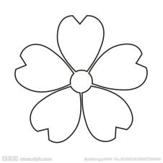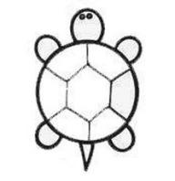

知识树花瓣图月亮星系乌龟背

让学生的绘制角度和广度宽泛起来。同时，思维导图的层次要分明，切不能本末倒置，学生不能只关注样貌，而忽略实质。所以，当绘制时，可以先确定最中心的主题，接着一层层向外扩展延伸。如：四年级下册第二单元，首先确定主题《心灵的声音》，然后围绕主题第一层展开的是课文题目《中彩那天》、《万年牢》、《尊严》、《将心比心》，第二层是顺着每篇课文的主要内容，第三层是读后的感受、疑惑、写法小结等。而每篇课文拓展的文章篇目和习作要求可以穿插其中，也可以简略。

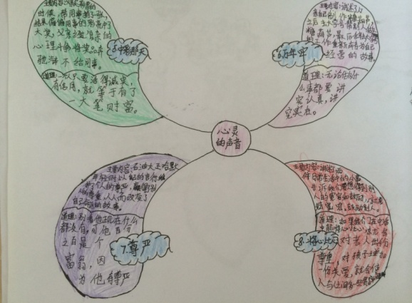同样是《心灵的声音》，不同的学生有不同的理解：

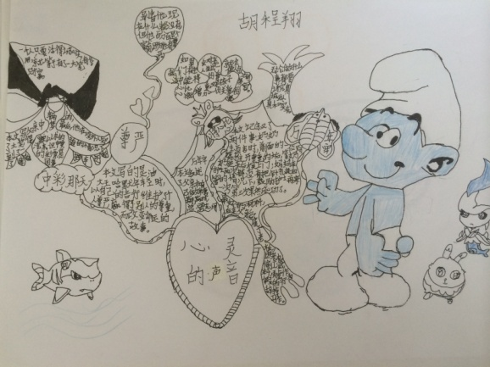

同样是《大自然的启示》，不同的学生有不同的想法：

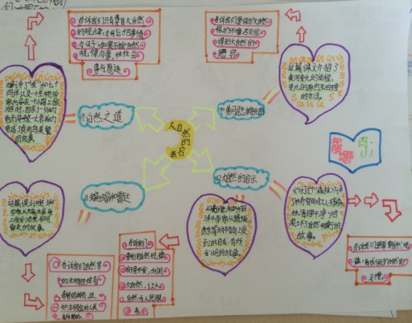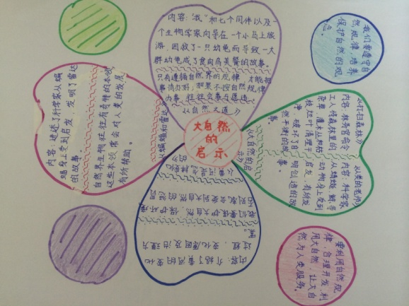

不禁锢学生的天生创造力，给学生一个展示平台，助燃学生思维的火花，他们就能开出如夏花般绚烂的精彩。

（二）课中交流，补充绘制

单元导读课第二课时，主要分享交流单元内容，从总体上梳理每篇课文包含的题目、内容、感受及带文（对对读）。这时候，单元思维导图是绝佳的凭借，学生自己已经画了一遍，大脑和双手并用对理解、消化十分有效。课上为了高效进行分享，就先以小组为单位自主交流，接着四个大组分别以一篇课文为主，从题目、主要内容、感受、带文各方面相互补充交流，学生的思维导图所写内容就可以支撑他的发言。这样，也解决了经常困扰我们的诸多问题：学生课上不敢说，没话可说，说话没有条理和逻辑等。

课中交流为的是让学生掌握更多单元知识，发散思维，激发进一步学习探索的兴趣。拿《大自然的启示》中一个小细节为例：

生1：我们组主要交流了《蝙蝠和雷达》，本文主要讲了科学家经过反复实验，解开了蝙蝠能在夜里飞行的奥秘，并从中获得启发在飞机上装雷达，保证飞机夜里飞行的安全。

生2：我想给你们组补充，从这篇课文里我们看到了模仿动物发明东西，这是仿生学，就像潜水艇模仿鱼，飞机模仿鸟一样。

师：你懂得真多！不妨同学们也写一写“仿生学”，回去查查还有哪些动植物帮人类创造发明。

当听到其他同学对某一知识点和感受的补充后，学生的思维必定受到启发，学习的兴趣必定点燃。此时教师可预留一点时间，让学生在原先画好的思维导图上添加或改正，养成倾听和记录的好习惯，为进一步的学习和整理打基础。

（三）课后复习，完善绘制

学生设计的单元思维导图为的是交流与运用，课上交流只是融会贯通的一个阶段，真正让学生从中收获的是课后。单元导读课后，学生可以对设计的思维导图进行充分完善，让它看起来更加实用、美观。当学生能静下心来回顾一遍思维导图的内容，理清本单元的要求任务、课文内容、学习方法等，对今后整个单元的细致学习能如虎添翼。

三、使用单元思维导图：

思维导图是构建知识框架的好工具，能够通过节点和连线把由中心辐射出来的各个知识联系起来，把知识点连成知识块，把知识块连成知识网，避免知识在头脑中毫无头绪、杂乱无章地堆放。

因为写过的内容无论何时都能派上用场，这也要求学生，单元思维导图不是画完了就放一边，而是在每篇课文的学习过程中随时翻阅，引领学习。当整个单元学完后，这张思维导图的模样在学生心中又会有新变化，因为它整整伴随了一个单元学习的全过程，不仅能作为复习资料，而且能帮助学生梳理一遍所学内容。

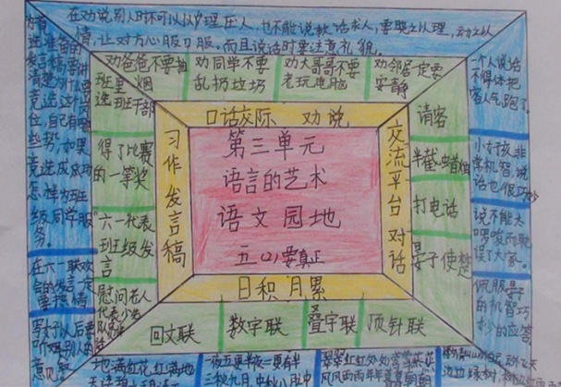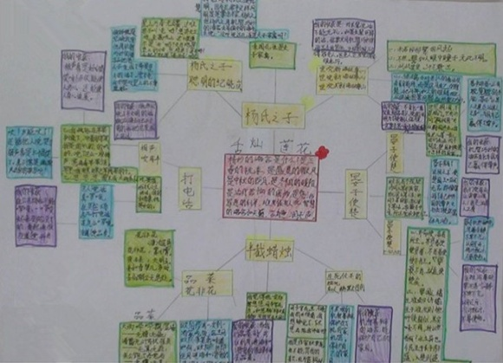例如，当学生学习了五年级下册第三单元“语言的魅力”后完善了单元思维导图如下：

学生清晰概括了课文的主要内容、文中语言妙处、口语交际、写作方法等知识点。这样的知识构架，有助于学生系统地储存知识，若课后利用此思维导图进行复习，能加强知识的理解，巩固学生的记忆，从而达到灵活运用的目的，使复习更短时高效。

对于中高年级的学生来说，在掌握了一般单元思维导图设计的方法后，教师可以直接布置课前预习作业，即单元导读第一课时的内容提前在家完成，课上就在预习的基础上直接交流补充，这样大大节约了时间，提高了效率，也让学生课前充分参与到绘制中，想象力和创造力不受局限。

总之，思维导图作为一种学习策略，在培养学生的阅读能力方面占据优势，因为学生绘图的过程，就是学生阅读的过程，是阅读能力提高的过程。长期的练习将使孩子们养成运用思维导图进行知识整理的习惯，建立各自的知识体系，提高学生的语文阅读素养。

【参考文献】

①[英]博赞著.思维导图.北京市:中信出版社, 2009.

②[英]托尼•巴赞著,李斯译.思维导图——放射性思维[M].北京:作家出版社.1993.